POkyny k žádosti o přezkum negativního výsledku z hodnocení/výběrU projektů
Číslo vydání: | 3
Datum vydání: | 12. 1. 2017
Počet stran | 21

Obsah
1 Podání žádosti o přezkum 3
1.1 Vytvoření žádosti o přezkum negativního výsledku z procesu hodnocení 4
1.2 Dokončení, podpis a podání žádosti o přezkum negativního výsledku z procesu hodnocení 9
1.3 Vytvoření žádosti o přezkum negativního výsledku žádosti vyplývajícího ze závěrů výběrové komise 12
1.4 Podpis a podání žádosti o přezkum negativního výsledku žádosti vyplývajícího ze závěrů výběrové komise 14
2 Výsledek žádosti o přezkum 17
2.1 Výsledek žádosti o přezkum negativního výsledku z procesu hodnocení 17
2.2 Výsledek žádosti o přezkum negativního výsledku vyplývajícího ze závěrů výběrové komise 18
3 Žádosti o přezkum, u kterých nelze podání provést přes IS KP14+ 20

Podání žádosti o přezkum
Podat žádost o přezkum je možné pouze elektronicky v MS2014+ (resp. IS KP14+). Žadatel může vznést (a tedy budou posuzovány) pouze ty námitky, které budou rozporovat negativní výsledek v některém kroku hodnoticího (může se jednat o hodnocení přijatelnosti a formálních náležitostí nebo o věcné hodnocení) či výběrového procesu (jedná se o výběrovou komisi) žádostí o podporu z OPZ. Negativním výsledkem se rozumí výsledek, který je překážkou pro postup do další fáze schvalování projektů; v případě, že se jedná o poslední fázi výběru, pak se jedná o zařazení do zásobníku a nedoporučení k financování). Pokud žádost o podporu v procesu hodnocení a výběru pokračuje, není žadatel oprávněn podávat žádost o přezkum, tj. žádosti o přezkum nejsou nástroj pro stížnosti na výsledek věcného hodnocení, pokud projekt ve věcném hodnocení uspěl.
Každý žadatel může podat pouze jednu žádost o přezkum negativního výsledku z fáze hodnocení či výběru. Rozhodnutí přezkumné komise jsou konečná.
Výsledek všech hodnocení projektu je k dispozici v bloku Hodnocení.
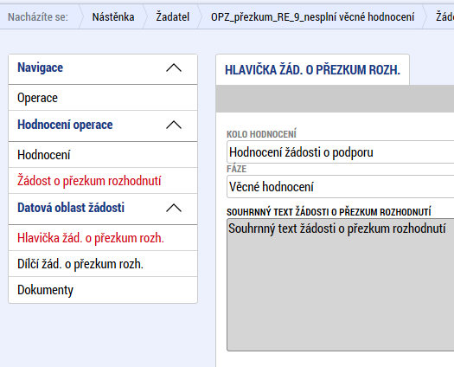
Zápis z jednání výběrové komise není v IS KP14+ k dispozici, ale žadatel dostává ve vyrozumění o výsledku odkaz na umístění tohoto dokumentu na portále www.esfcr.cz (standardně jsou zápisy umisťovány na portálu k příslušné výzvě k předkládání žádostí o podporu).
POZOR! V případě věcného hodnocení je možné, že žádost dosáhla negativního výsledku na základě dvou hodnoticích posudků, ve velmi výjimečných případech i tří. (U hodnocení přijatelnosti a formálních náležitostí to není relevantní.) Žádost o přezkum se podává ke vždy pouze jedna k dané fázi hodnocení (např. věcné hodnocení), ale zároveň platí, že musí být navázána ke každému hodnoticímu posudku za danou fázi hodnocení, u kterého se žadatel o podporu domnívá, že došlo k chybě.
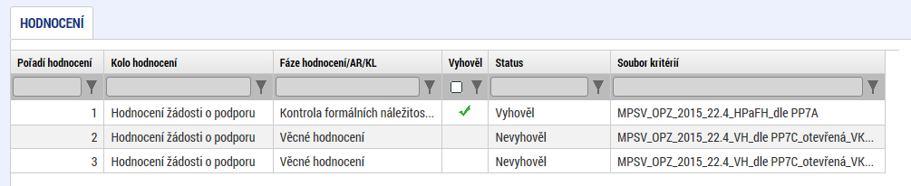
Výsledek hodnocení žádosti v jednotlivých kritériích si žadatel zkontroluje na záložce Kritéria.
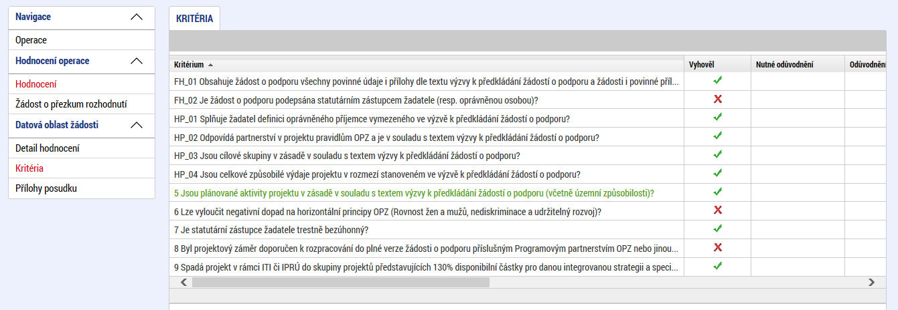

Vytvoření žádosti o přezkum negativního výsledku z procesu hodnocení
Žadatel (dále uživatel) je po dokončení příslušného kroku hodnocení informován depeší o tom, že hodnocení bylo dokončeno. Výsledky hodnocení jsou poté zpřístupněny v IS KP14+, na Detailu projektu na záložce Hodnocení.
Systém umožní podat žádost o přezkum pouze pro fázi hodnocení, jejíž výsledek již byl zveřejněn (resp. zpřístupněn v IS KP14+) a zároveň k ní uživatel dosud jinou žádost o přezkum nezaložil.
Žádost o přezkum negativního výsledku z příslušné fáze hodnocení se zakládá na žádosti o podporu; je třeba otevřít žádost o podporu a kliknout na záložku Žádost o přezkum rozhodnutí.

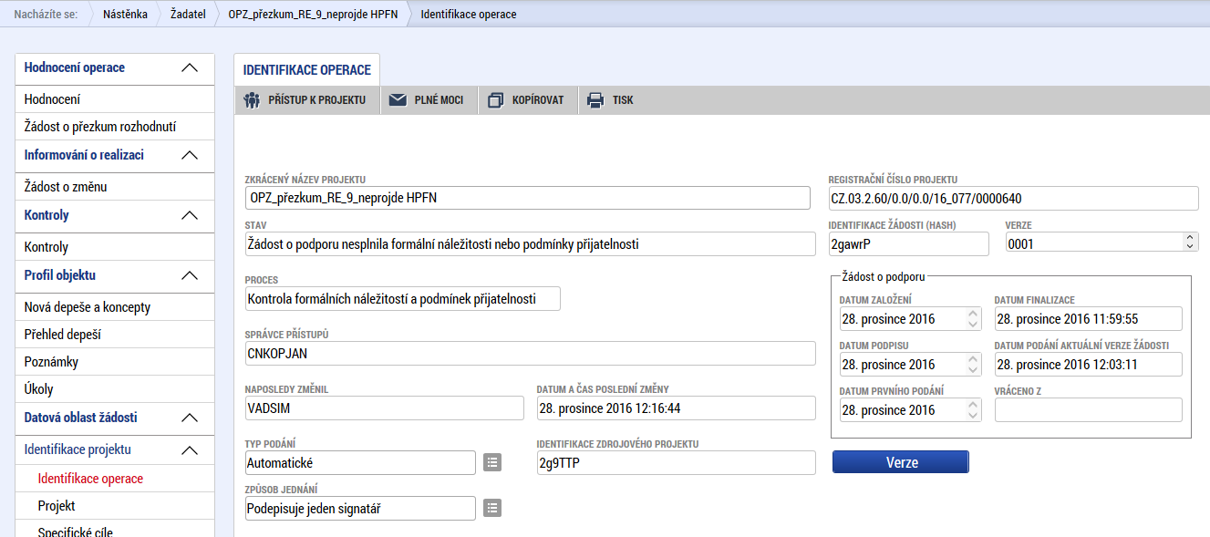

Následně je nutné použít modré tlačítko „Vytvořit žádost o přezkum rozhodnutí“ ve spodní části obrazovky.
Po založení záznamu již není možné žádost o přezkum smazat ani nijak zneplatnit.
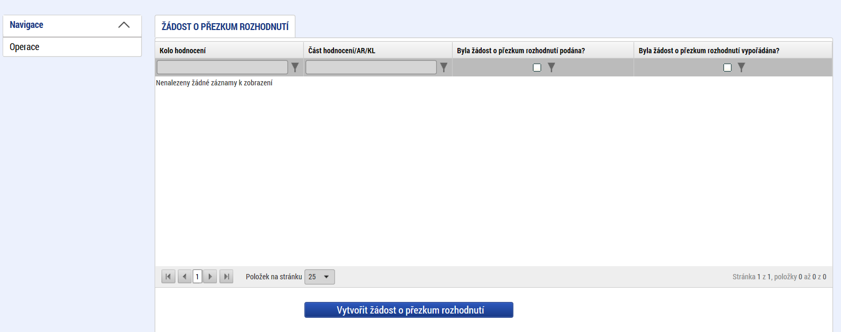
Uživatel z číselníku vybere „Kolo hodnocení“ (vyberte: Hodnocení žádosti o podporu) a jeho Část (vyberte jednu z variant: Kontrola formálních náležitostí a přijatelnosti / Věcné hodnocení) a použije tlačítko „Spustit“.

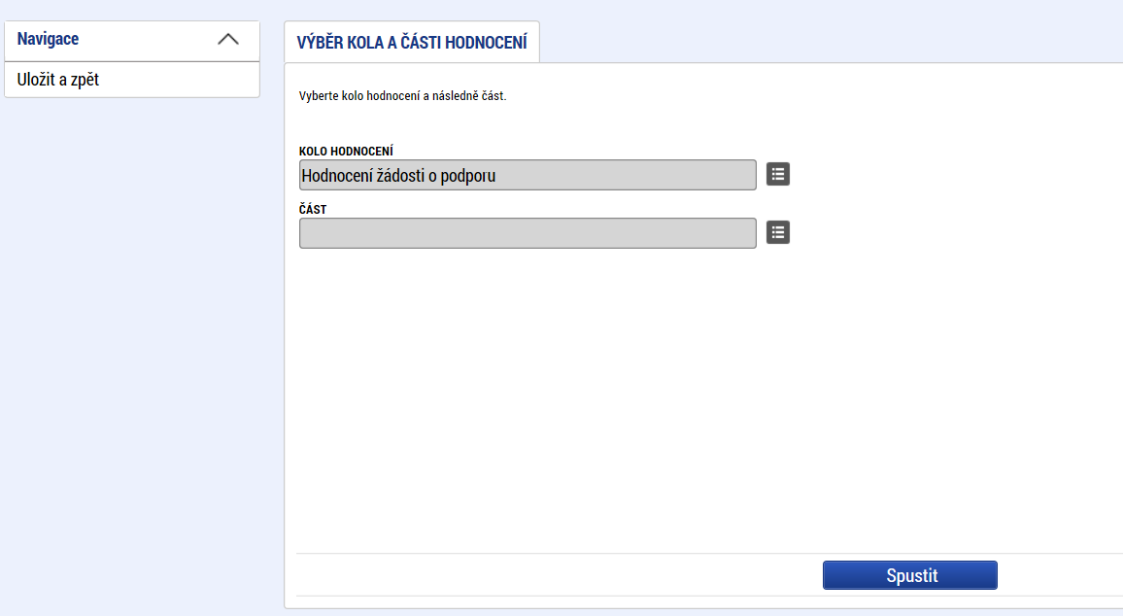
Po spuštění procesu dojde k založení záznamu žádosti o přezkum.

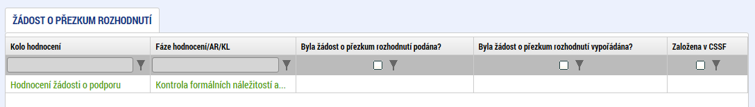
Uživatel klikne na založenou žádost o přezkum a v datové oblasti žádosti o přezkum se zobrazí tři záložky: „Hlavička žád. o přezkum rozh.“, „Dílčí žád. o přezkum rozh.“ a „Dokumenty“.

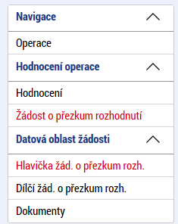
Doporučujeme nejdříve vyplnit druhou povinnou záložku v pořadí, tj. „Dílčí žád. o přezkum rozh.“.
Na záložce „Dílčí žád. o přezkum rozh.“ se zobrazí všechna kritéria hodnocení, k jehož negativnímu výsledku se žádost o přezkum vztahuje. Aby žádost o přezkum měla potenciální možnost změnit výsledek hodnocení, musí žadatel vybrat všechna kritéria, která způsobila neúspěch žádosti o podporu v příslušném kroku hodnocení.
Upozorňujeme, že v případě, kdy negativní výsledek žádosti v dané fázi hodnocení způsobily její výsledky v rámci více kritérií, pak – aby existovala šance, že se žádost po přezkumném řízení vrátí do procesu hodnocení – musí být v žádosti o přezkum zařazena všechna kritéria, v nichž žádost neuspěla. Pokud žadatel neshledá důvody pro přezkum všech dílčích negativních výsledků u jednotlivých kritérií, pak doporučujeme zvážit, zda má předložení žádosti o přezkum význam.

Seznam kritérií, z nichž uživatel vybírá, se liší podle fáze hodnocení, na kterou je žádost o přezkum navázaná (tj. kterou uživatel vybral při prvním uložení žádosti o přezkum).
Postupně je nutno zaškrtnout checkbox „Podávám žádost o přezkum vůči tomuto kritériu“, vyplnit text žádosti o přezkum ke konkrétnímu kritériu a dát Uložit.

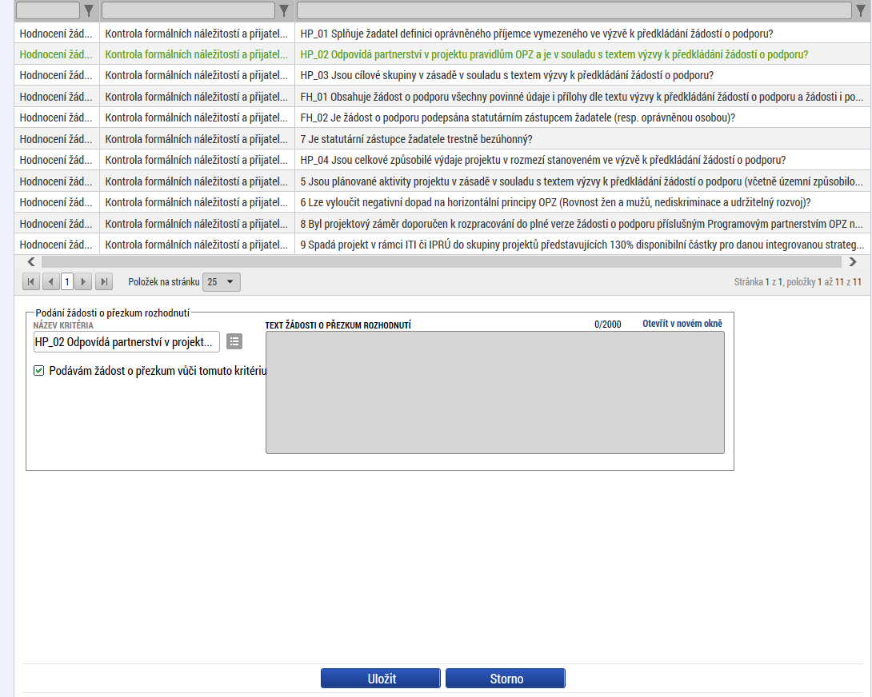
U všech dílčích žádostí o přezkum je nutné uvést relevantní důvody pro přezkum a dále je nutné uvést návrh uživatele (jaký výsledek od podání žádosti o přezkum očekává). Tyto informace uživatel vyplní do textového pole „Text žádosti o přezkum rozhodnutí“ a pole uloží pomocí tlačítka Uložit. Pole může obsahovat max. 2000 znaků. Pokud text žádosti o přezkum přesahuje zmíněných 2000 znaků, nově může uživatel vložit přesahující text do přílohy k žádosti o přezkum, a to na záložce Dokumenty.
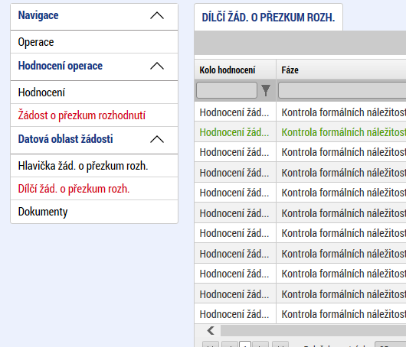
Uživatel vyplní název přílohy žádosti o přezkum, tlačítkem Připojit vloží požadovaný soubor a pomocí tlačítka Uložit změnu uloží. Více příloh uživatel postupně uloží pomocí tlačítka Nový záznam.
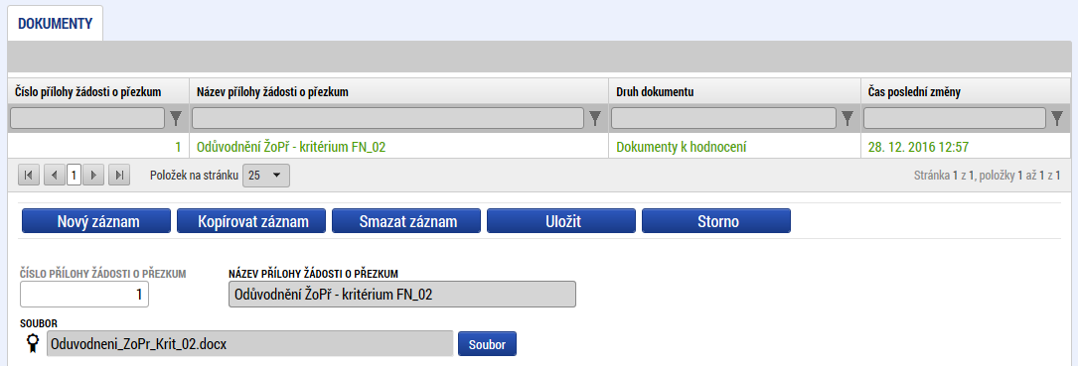
UPOZORNĚNÍ: Pokud zdůvodnění žádosti o přezkum nebude dokazovat nesoulad komentáře (tj. odůvodnění daného hodnocení) s platnými právními a metodickými předpisy nebo nepoukáže na objektivní rozpor, bude žádost o přezkum vyhodnocena jako nedůvodná. Podrobnosti viz Obecná část pravidel pro žadatele a příjemce v rámci OPZ, kap. 32.1.

Dokončení, podpis a podání žádosti o přezkum negativního výsledku z procesu hodnocení
Na záložce „Hlavička žád. o přezkum rozh.“ je k dispozici textové pole „Souhrnný text žádosti o přezkum“. Zde uživatel může případně doplnit další údaje, které neuvedl v textových polích u jednotlivých hodnoticích kritérií, na které je žádost o přezkum navázaná (viz záložka „Dílčí žád. o přezkum rozh.“). Uvedení souhrnného textu není povinné.

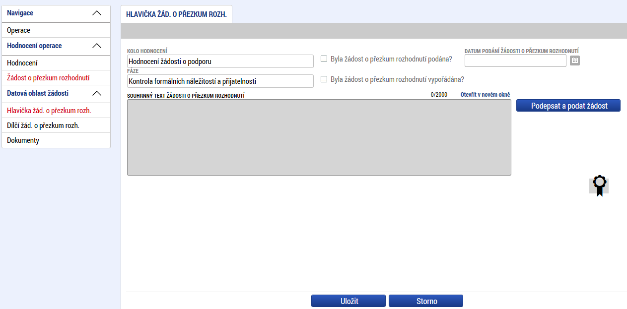
Žádost o přezkum je vždy nutné podepsat.
Pokud nedošlo ke zmocnění (a není tedy žádné zmocnění v datových polích žádosti o podporu na záložce Plné moci uvedeno), žádost o přezkum může podepisovat pouze statutární zástupce subjektu žadatele o podporu (resp. v případě, že žadatelem o podporu je fyzická osoba, pak pouze tato fyzická osoba). Současně platí, že technicky v IS KP14+ žádost o přezkum podepisuje uživatel, který je na daném projektu evidován s rolí Signatář.
V případech, kdy signatář není zmocněný, nejsou potřeba žádné záznamy na záložce Plné moci. Může se ovšem stát, že bude třeba doplnit oblast žádostí o přezkum do vymezení toho, co smí signatář v IS KP14+ podepisovat, viz záložka Přístupy k projektu, spodní část pod nadpisem Signatáři. (Mělo by to být automaticky možné bez úkonu na straně žadatele, ale IS KP14+ nefunguje v tomto bodu stále stejně pro všechny výzvy k předkládání žádostí o podporu.) Pokud signatář nemá ve sloupci „svých oprávnění“ uvedenou žádost o přezkum, je potřeba mu tuto úlohu na záložce Přístup k projektu přidat pomocí tlačítka Nový záznam, vybírá se „úloha“ „Žádost o přezkum rozhodnutí“.

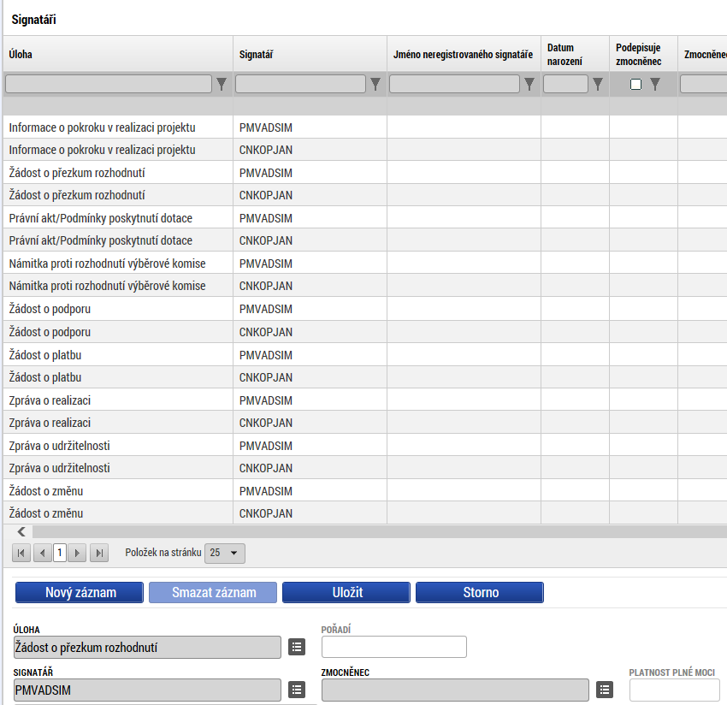

V případech, kdy je signatář zmocněncem (tj. jedná za žadatele o podporu na základě plné moci), může být problém nejen s oblastmi kompetence navázanými na jeho jakožto signatáře (viz předchozí odstavec, který se váže na záložku Přístupy k projektu), ale také může být potřeba doplnit záznamy na záložce Plné moci. Aby žádost o přezkum byla řádně podepsána, musí plná moc založená na projektu zahrnovat také „úlohu“ „Žádost o přezkum rozhodnutí“. Záznam o plné moci, který už je podepsaný, není možné editovat, na projektu lze ale založit nový záznam plné moci, kterým dojde k vyznačení oprávnění daného zmocněnce jednat i ve věci žádosti o přezkum.
Pokud dříve vložená plná moc (ve smyslu dokument, v němž je předmět zplnomocnění popisován) obsahuje takové vymezení zplnomocnění, že se pod něj dá zařadit i „úloha“ „Žádost o přezkum rozhodnutí“, lze pro nový záznam na záložce Plné moci využít listinnou plnou moc vloženou k dříve podepsanému záznamu.
Po stisku tlačítka Podepsat a dokončit žádost systém zobrazí okno pro připojení elektronického podpisu. Uživatel připojí svůj kvalifikovaný elektronický podpis (např. od První certifikační autority, a.s.) z Čipové karty a tokenu, ze Systémového úložiště nebo ze Souboru a stiskne tlačítko Dokončit. V případě potřeby zadá heslo k elektronickému podpisu.

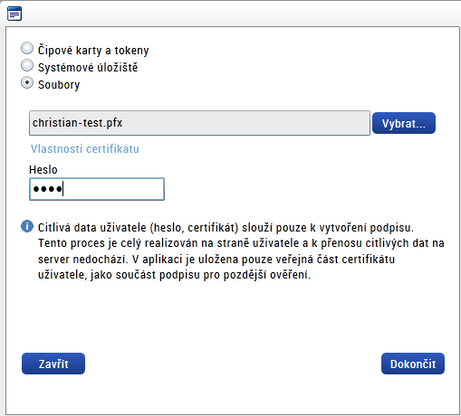
Po úspěšném ověření platnosti elektronického podpisu je zobrazena hláška o úspěšném podepsání a podání žádosti o přezkum.

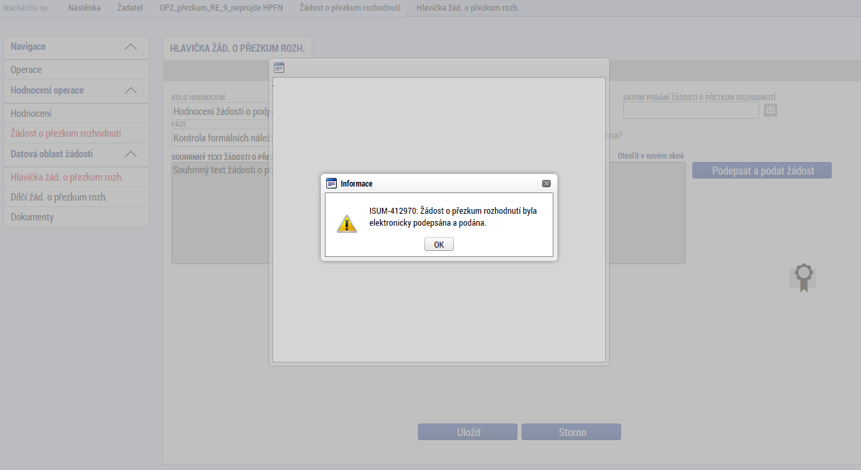
Podaná žádost o přezkum je od tohoto okamžiku přístupná Řídicímu orgánu.
POZOR: Doporučujeme řádně zkontrolovat, zda je vyplněno „Datum podání žádosti o přezkum“ a zda se pečeť elektronického podpisu (která je před podepsáním červená) zbarvila na zeleno. Pokud je hlavička žádosti o přezkum stejná jako na obrázku níže, je žádost podána správně.
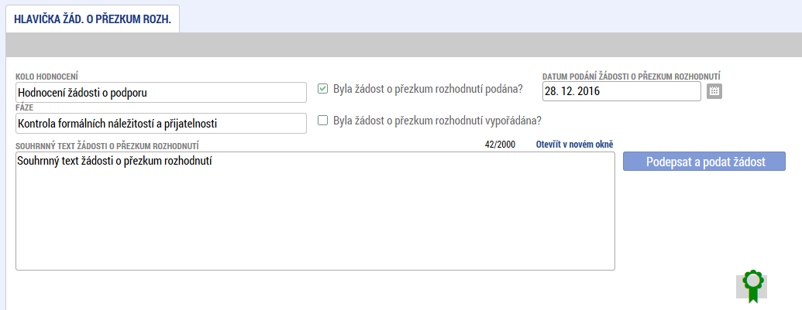

Vytvoření žádosti o přezkum negativního výsledku žádosti vyplývajícího ze závěrů výběrové komise
Uživatel má možnost podat žádost o přezkum i v situacích, kdy žádost o podporu nebyla doporučena k financování výběrovou komisí. Projekt, který nebyl doporučen k podpoře výběrovou komisí, se nachází ve stavu „Žádost o podporu nedoporučená k financování“ (příp. se může nacházet ve stavu „Žádost o podporu zařazena mezi náhradní projekty“ nicméně u těchto projektů, u kterých je důvodem negativního výsledku vyplývajícího ze závěrů výběrové komise přetlak žádostí o podporu, nikoli konstatování nějaké překážky na straně konkrétního projektu, se nepředpokládají relevantní důvody pro přezkum).

Žádost o přezkum negativního výsledku vyplývajícího ze závěrů výběrové komise se zakládá na žádosti o podporu; je třeba otevřít žádost o podporu a kliknout na záložku Žádost o přezkum rozh. VK.

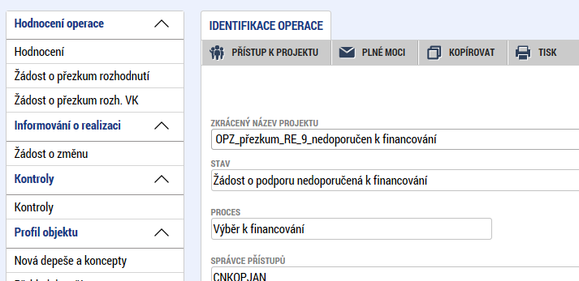
Po kliknutí na tlačítko „Vytvořit žádost o přezkum rozhodnutí výběrové komise“ se vytvoří záznam žádosti o přezkum.
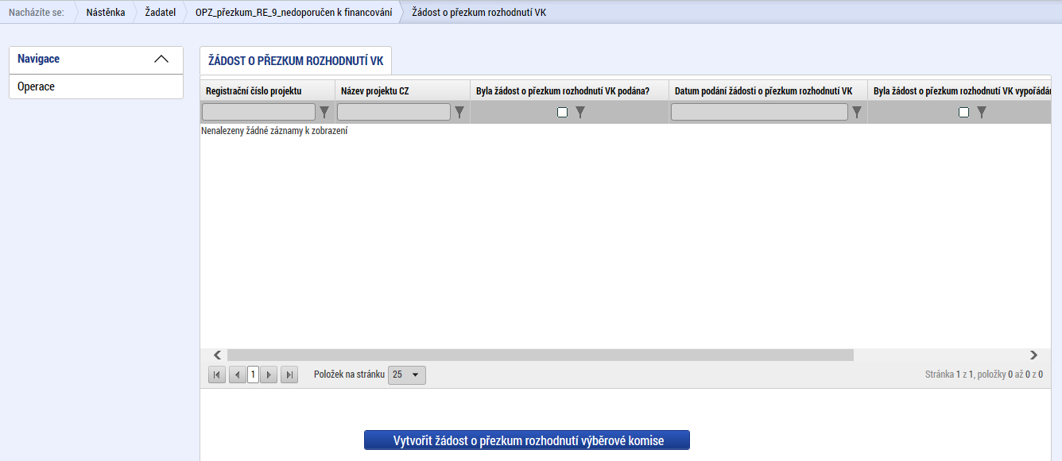
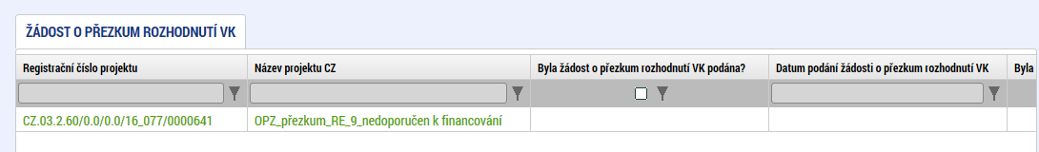
Po otevření založené žádosti o přezkum rozhodnutí VK se zobrazí dvě záložky - Žádost o přezkum rozhodnutí VK a Dokumenty.
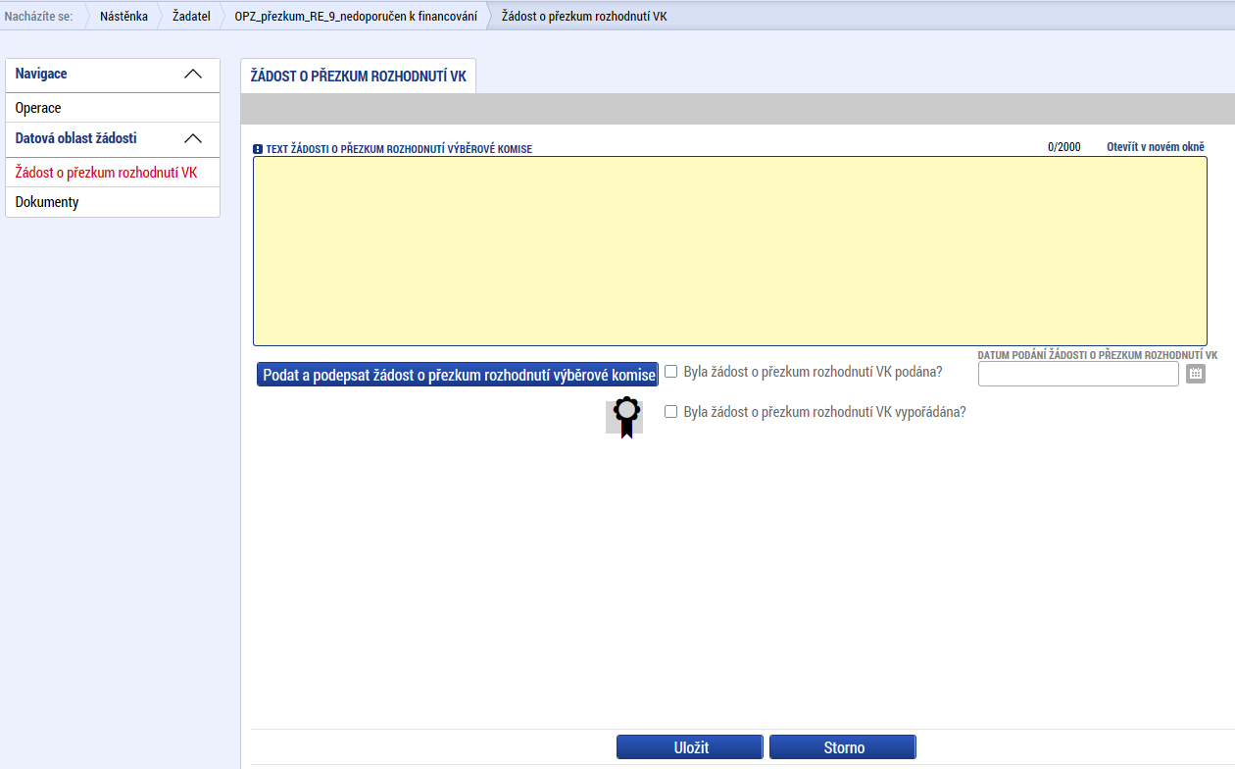

Uživatel vyplní textové pole „Text žádosti o přezkum rozhodnutí výběrové komise“ (max. 2000 znaků). Je třeba identifikace toho, co konkrétně požaduje uživatel přezkoumat, a dále je nutné uvést návrh uživatele (jaký výsledek od podání žádosti o přezkum očekává). V rámci žádosti o přezkum rozhodnutí VK lze v IS KP14+ založit přílohu žádosti o přezkum (např. s podrobnějším zdůvodněním). Je možné tak učinit na záložce Dokumenty.
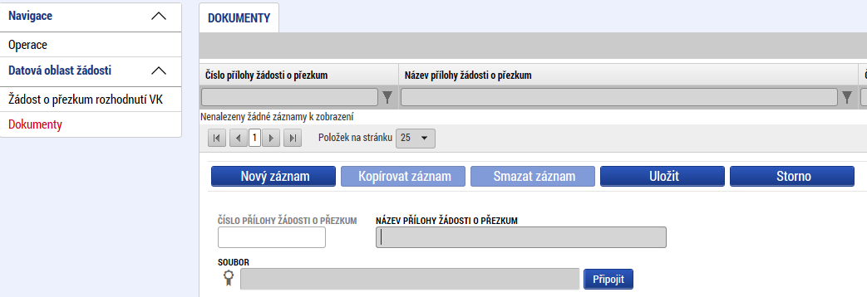
Uživatel vyplní název přílohy žádosti o přezkum (

doporučujeme zvolit název, který naznačí obsah dané přílohy) a poté pomocí tlačítka Připojit vybere konkrétní soubor, který má IS KP14+ do příloh žádosti o přezkum nahrát. Vložený soubor lze také opatřit elektronickým podpisem, nicméně toto není nezbytné; pokud je žádost o přezkum jako taková podepsaná (viz níže), má se za to, že podpis zahrnuje i všechny její přílohy.
Technologie používaná pro IS KP14+ umožní vložit dokument o velikosti maximálně 100 MB.

Podpis a podání žádosti o přezkum negativního výsledku žádosti vyplývajícího ze závěrů výběrové komise
Žádost o přezkum je vždy nutné podepsat.
Pokud nedošlo ke zmocnění (a není tedy žádné zmocnění v datových polích žádosti o podporu na záložce Plné moci uvedeno), žádost o přezkum může podepisovat pouze statutární zástupce subjektu žadatele o podporu (resp. v případě, že žadatelem o podporu je fyzická osoba, pak pouze tato fyzická osoba). Současně platí, že technicky v IS KP14+ žádost o přezkum podepisuje uživatel, který je na daném projektu evidován s rolí Signatář.
V případech, kdy signatář není zmocněný, nejsou potřeba žádné záznamy na záložce Plné moci. Může se ovšem stát, že bude třeba doplnit oblast žádostí o přezkum do vymezení toho, co smí signatář v IS KP14+ podepisovat, viz záložka Přístupy k projektu, spodní část pod nadpisem Signatáři. (Mělo by to být automaticky možné bez úkonu na straně žadatele, ale IS KP14+ nefunguje v tomto bodu stále stejně pro všechny výzvy k předkládání žádostí o podporu.) Pokud signatář nemá ve sloupci „svých oprávnění“ uvedenou žádost o přezkum, je potřeba mu tuto úlohu na záložce Přístup k projektu přidat pomocí tlačítka Nový záznam.

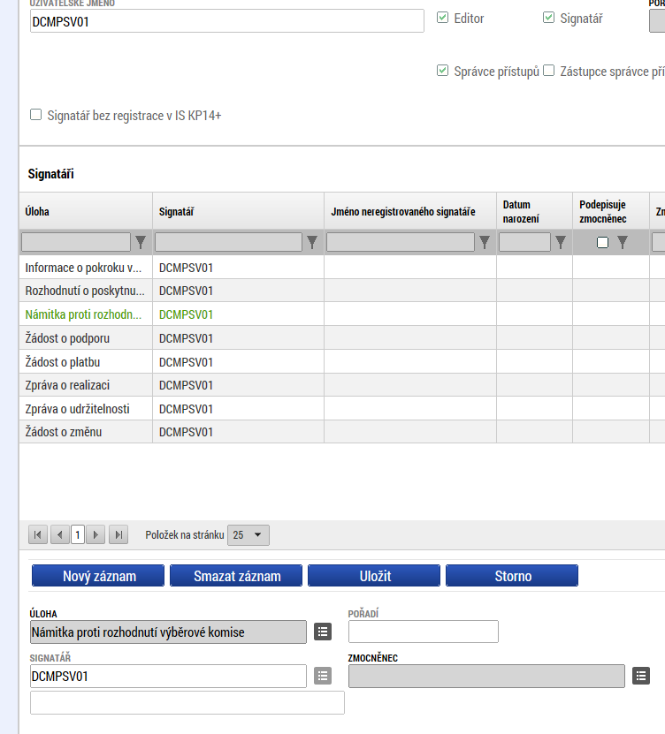
Přes tlačítko Nový záznam je nutné přidat signatáři „úlohu“ „Námitka proti rozhodnutí výběrové komise“.
V případech, kdy je signatář zmocněncem (tj. jedná za žadatele o podporu na základě plné moci), může být problém nejen s oblastmi kompetence navázanými na jeho jakožto signatáře (viz předchozí odstavec, který se váže na záložku Přístupy k projektu), ale také může být potřeba doplnit záznamy na záložce Plné moci. Aby žádost o přezkum byla řádně podepsána, musí plná moc založená na projektu zahrnovat také „úlohu“ „Námitka proti rozhodnutí výběrové komise“. Záznam o plné moci, který už je podepsaný, není možné editovat, na projektu lze ale založit nový záznam plné moci, kterým dojde k vyznačení oprávnění daného zmocněnce jednat i ve věci žádosti o přezkum.
Pokud dříve vložená plná moc (ve smyslu dokument, v němž je předmět zplnomocnění popisován) obsahuje takové vymezení zplnomocnění, že se pod něj dá zařadit i „úloha“ „Námitka proti rozhodnutí výběrové komise“, lze pro nový záznam na záložce Plné moci využít listinnou plnou moc vloženou k dříve podepsanému záznamu.
Na závěr je nutné žádost o přezkum dokončit pomocí tlačítka Podat a podepsat žádost o přezkum rozhodnutí výběrové komise.

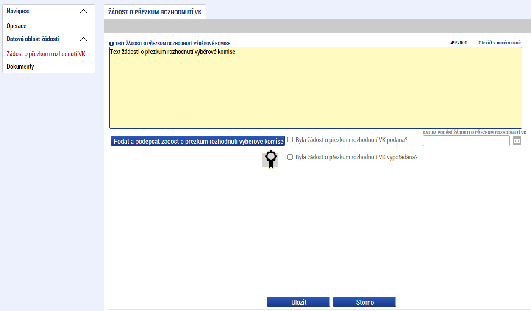
Po stisku tlačítka systém zobrazí okno pro připojení elektronického podpisu. Uživatel připojí svůj kvalifikovaný elektronický podpis (např. od První certifikační autority, a.s.) z Čipové karty a tokenu, ze Systémového úložiště nebo ze Souboru a stiskne tlačítko Dokončit. V případě potřeby zadá i heslo k elektronickému podpisu.
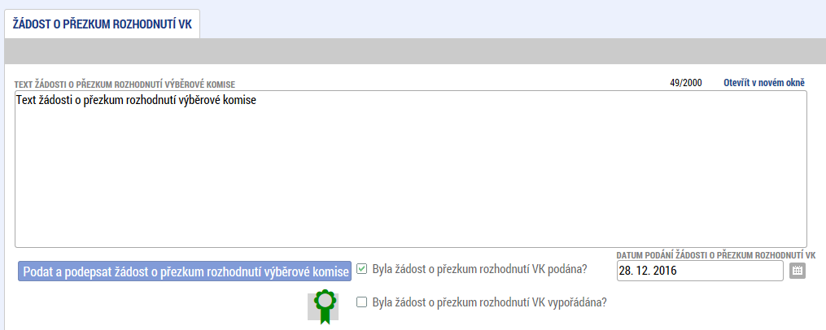
Podrobnější popis viz kapitola 1.2 tohoto dokumentu.

Výsledek žádosti o přezkum

Výsledek žádosti o přezkum negativního výsledku z procesu hodnocení
O výsledku žádosti o přezkum týkající se hodnocení je uživatel informován depeší a zobrazením checkboxu na záznamu žádosti o přezkum. Příslušnou depeši uživatel nalezne v Přehledu depeší na detailu projektu v IS KP14+ a správce přístupů k projektu na Nástěnce s jeho depešemi.

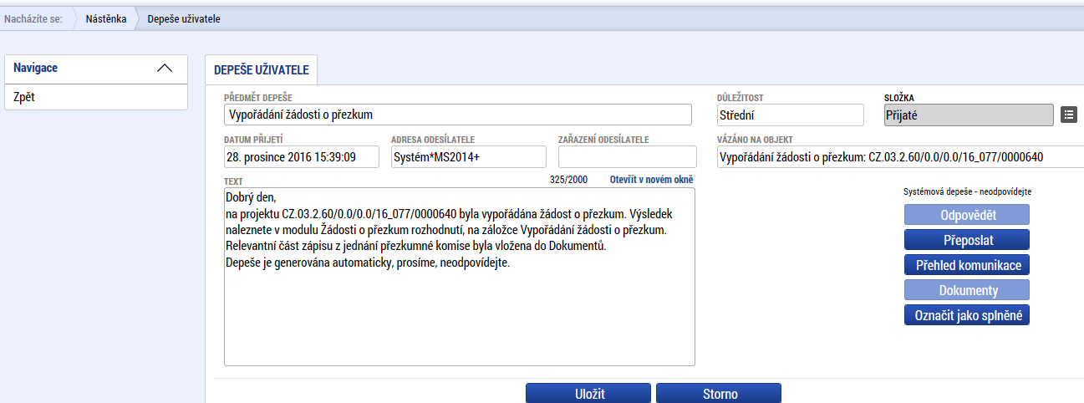
Na žádosti o přezkum se objeví zelená fajfka, která indikuje, že Řídicí orgán v systému zaznamenal výsledek žádosti o přezkum.

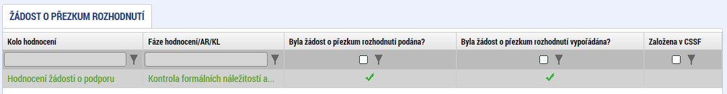
Po otevření detailu žádosti o přezkum je v případě, že žádost už byla vyřízena, v jeho spodní části zobrazen celkový výsledek žádosti o přezkum.

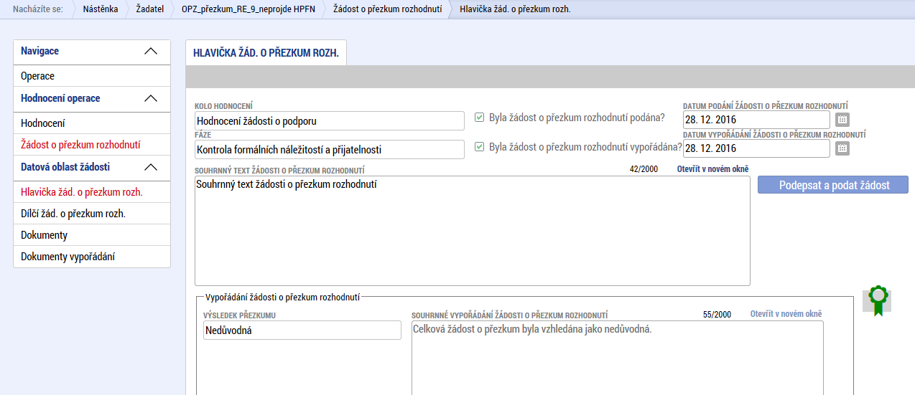
Na záložce „Dokumenty vypořádání“ nalezne uživatel přílohy k vypořádání. Zpravidla se zde přenášejí dokumenty k samotnému vypořádání, pokud velikost textu přesáhla 2000 znaků.
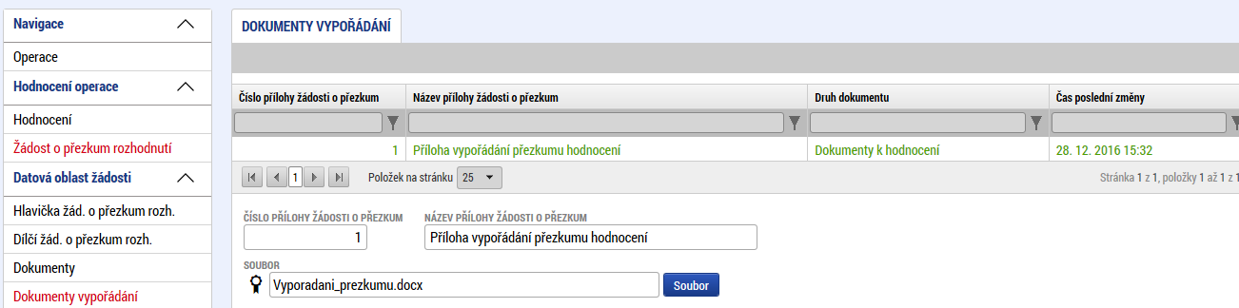
Je možné zobrazit výsledek přezkumu v detailu pro dané kritérium (v systému jsou tyto součásti žádosti o přezkum označovány jako „dílčí žádost o přezkum“).

Výsledek žádosti o přezkum negativního výsledku vyplývajícího ze závěrů výběrové komise
O výsledku žádosti o přezkum týkající se výběru projektů je uživatel informován depeší a zobrazením checkboxu na záznamu žádosti o přezkum. Příslušnou depeši uživatel nalezne v Přehledu depeší na detailu projektu v IS KP14+.

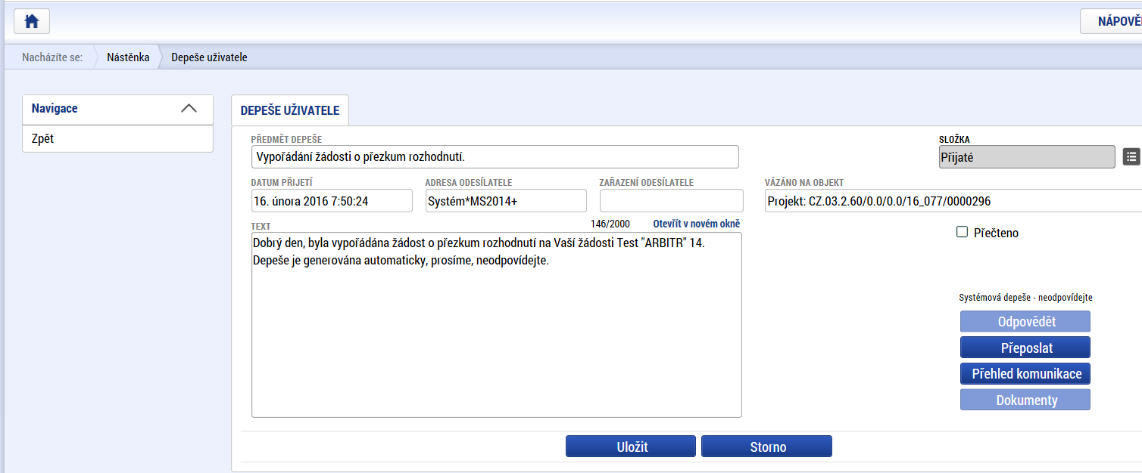
Na žádosti o přezkum se objeví zelená fajfka, která indikuje, že Řídicí orgán v systému zaznamenal výsledek žádosti o přezkum.

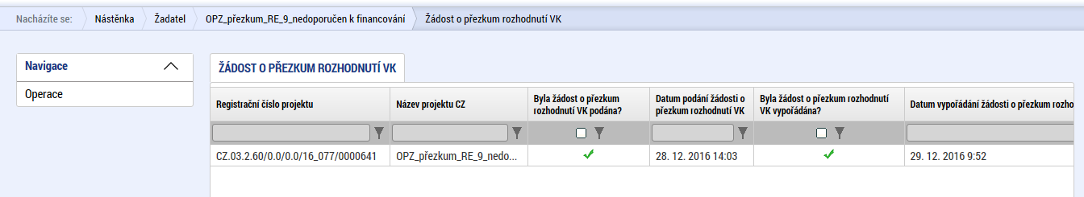
Po otevření detailu žádosti o přezkum (dostupné v detailu projektu na „Žádosti o přezkum rozh. VK“) je, v případě, že žádost už byla vyřízena, dostupný výsledek přezkumného řízení.

Ve spodní části obrazovky „Vypořádání žádosti o přezkum rozhodnutí výběrové komise“ jsou viditelné výsledky přezkumu rozhodnutí výběrové komise, a pokud zástupce přezkumné komise vložil přílohu k vypořádání, žadatel ji nalezne na záložce „Dokumenty vypořádání“.
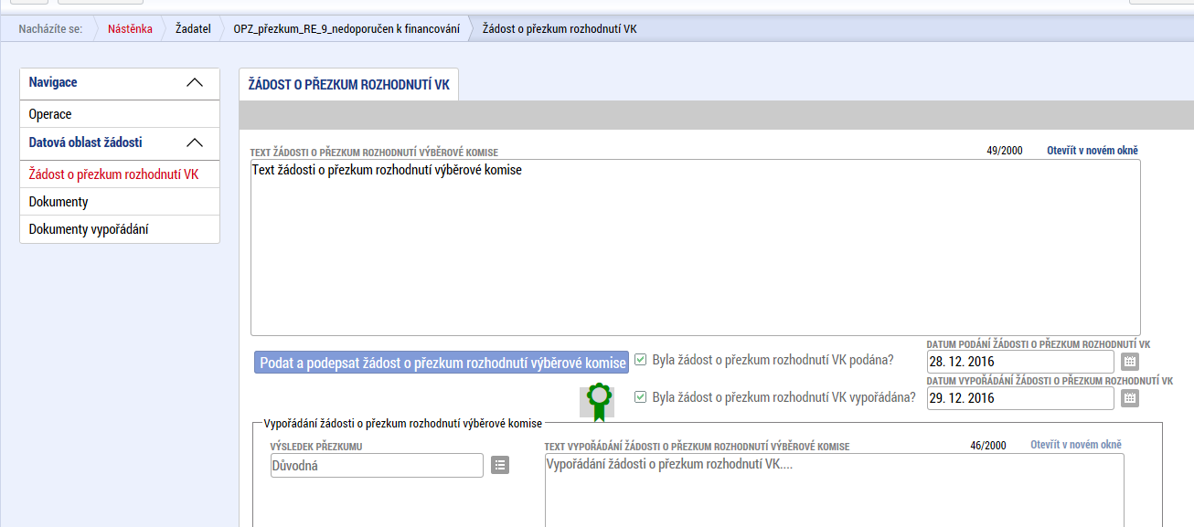

Žádosti o přezkum, u kterých nelze podání provést přes IS KP14+
Ve výjimečných případech, kdy žadateli ještě nevypršela lhůta pro podání žádosti o přezkum, ale IS KP14+ mu neumožňuje žádost o přezkum založit, je možné zaslat žádost o přezkum v písemné podobě. I v takto podávané žádosti o přezkum je ovšem nutné specifikovat, co přesně je jejím předmětem (u žádostí o přezkum hodnocení je třeba: identifikace hodnocení/hodnoticího posudku, u kterého je žádáno o přezkum, identifikace kritérií, kterých se žádost o přezkum týká; u žádostí o přezkum rozhodnutí výběrové komise hodnocení je třeba: identifikace rozhodnutí konkrétní výběrové komise), a dále je vždy nutné uvést návrh žadatele (jaký výsledek od podání žádosti o přezkum žadatel očekává) a současně je nutné odůvodnění této žádosti o přezkum. Žádost o přezkum je nutné opatřit podpisem osoby oprávněné jednat za žadatele.
V těchto výjimečných případech zasílejte žádost o přezkum datovou schránkou, příp. jinak, na adresu:
Ministerstvo práce a sociálních věcí
Odbor kontrol evropských programů, oddělení nesrovnalostí a koordinace
Na Poříčním právu 1/376
128 01 Praha 2
Datová schránka: sc9aavg
Zástupce Řídicího orgánu založí takto podanou žádost o přezkum do monitorovacího systému ze své úrovně, žadatel ji následně nalezne na záložce Žádost o přezkum rozhodnutí. (Její založení z úrovně řídicího orgánu je vyznačeno ve sloupci „Založena v CSSF“).
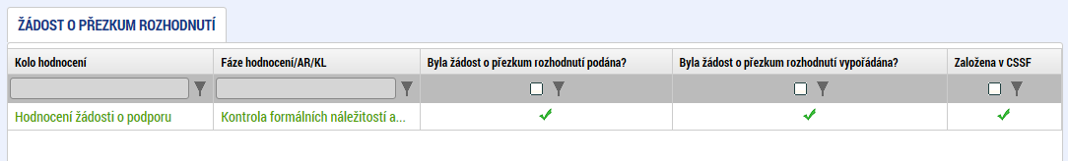
Výsledek takto podané žádosti o přezkum je dostupný stejnou cestou jako u žádostí podaných prostřednictvím IS KP14+, liší se pouze upořádání informací na záložkách pro jednotlivá kritéria zařazená do žádosti o přezkum; viz záložka „Dílčí žád. o přezkum rozh.“
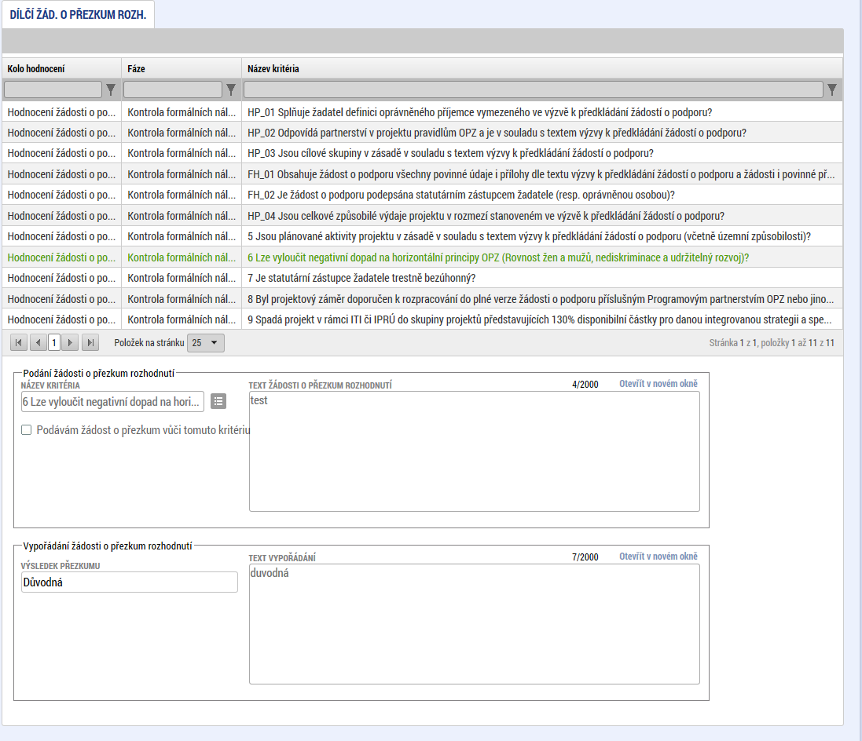

V OPZ se tato fáze oficiálně jmenuje „Kontrola přijatelnosti a formálních náležitostí“; zde uvedena formulace, kterou uživatel IS KP14+ na obrazovce skutečně vidí.

